
河南省许昌平顶山两市2018届高三年级第一次联合考试
语文试卷
注意事项：
1．答卷前，考生务必将自己的姓名和座位号填写在答题卡上。
2．回答选择题时，选出每小题答案后，用铅笔把答题卡对应题目的答案标号涂黑。如需改动，用橡皮擦干
净后，再选涂其他答案标号。回答非选择题时，将答案写在答题卡上。写在本试卷上无效。
3．考试结束后，将本试卷和答题卡一并交回。
一、现代文阅读（35分）
（一）论述类文本阅读（本题共3小题，9分）
阅读下面的文字，完成1～3题。
中华传统文化立足现实的社会和人生，始终关注社会和谐与人生幸福。这既是中华传统文化的特质，也体现了中华传统文化最根本的价值追求。
历史悠久的中华传统丈化，在殷周之际出现了重要的人文转向，即由神本向人本转向以及人道主义思潮出现。这为儒、墨、道、法等诸子百家提供了最直接的思想来源，也规定了此后中华传统文化的基本精神和主要走向。在博大精深的中华传统文化中，儒家思想长期居于主导地位，成为中华传统文化的主流和基础。中华传统文化的价值追求在儒家文化中表现得最为鲜明和突出。从孔子开始，儒家就致力于以仁为核心、仁礼相辅互动的理论构建。由此出发，便有“仁者爱人”“克己复礼为仁”“仁爱万物”“仁者以天地万物为一体”的由人、社会至自然的层层理论展开，有“为天地立心，为生民立命，为往圣继绝学，为万世开太平”的使命感和责任感。这一切，无不体现着对理想社会和美好人生的向往与追求。
在中华传统丈化中，儒、道两家最具代表性。与儒家讲仁爱形成对照的是，道家更强调道法自然，崇尚清静无为，主张返璞归真、与自然和谐相处。道家身国同构、经国理身的理念，表现出其根本价值取向是向往真正符合人性的和谐社会与美好人生。由此，儒、道两家虽然对社会和人生的理想有不同的致思路向，但在拥有共同价值追求的基础上可以相融互补。在魏晋玄学那里，通过名教与自然之辨，二者实现了辩证的统一，为容纳和吸收外来的佛教准备了思想文化条件。
两汉之际传入的佛教在魏晋时通过依附玄学而走进中国思想文化。作为讲求“出世”的佛教，其根本宗旨是摆脱人生之“苦”而追求永恒之“乐”。这种对幸福快乐人生的追求，成为佛教与儒、道文化融合发展的契机和基础。经过不断的中国化，佛教最终融入了中华文化，成就了中华文化发展中文明交流互鉴的历史佳话。中国佛教关注现实人生，强调佛性与人性的统一，注重人格的自我培养与自我完善，形成了自身鲜明的思想特点与文化精神，对中华文化乃至世界文明发展都作出了重要贡献。
儒、佛、道作为中华传统文化的三大主干，文化表现形态各有特色，却具有共同的价值追求。三家的融合发展，充分体现了中华传统文化“和而不同”的圆融和谐精神。传承发展中华传统文化，使之在建设中华民族精神家园、践行社会主义核心价值观中继续发挥积极作用，是摆在我们面前的重要任务。
习近平指出：“对传统文化中适合于调理社会关系和鼓励人们向上向善的内容，我们要结合时代条件加以继承和发扬，赋予其新的涵义。”可见，我们要传承发展中华传统丈化中优秀的内容，而且在传承中要有发展，只有发展才能更好地传承。创造性转化和创新性发展是传承发展中华优秀传统文化的根本之路。
（洪修平《挖掘中华优秀传统文化的价值追求》，略有删改）
1．下列关于原文内容的理解和分析，正确的一项是（3分）
A．中华传统文化在殷周之际出现重要的人文转向，直接引发了儒、墨、道、法等诸子
百家的产生。
B．儒家文化一直居于中华传统文化主导地位，对中华传统文化的价值追求也表现得最
为鲜明突出。
C．儒、道两家在中华传统文化中最具代表，它们讲仁爱，师法自然，崇尚清静无为．主
张返璞归真。
D．佛教讲求“出世”，旨在追求幸福快乐的人生，这是佛教与儒、道文化融合发展的契机和基础。
2．下列对原文论证的相关分析，不正确的一项是（3分）
A．文章第一段总体介绍了中华传统文化的特质和最根本的价值追求，为下文具体阐述
指明论述方向。
B．文章依次介绍了儒、佛、道各具特色的文化表现形态，指出它们相融互补，有着共
同的价值取向。
C．文章结尾呼应开头，收束全文，指出继承和发扬中华优秀传统文化的意义和任务，
可谓卒章显志。
D．文章旨在挖掘中华优秀传统文化共同价值追求，号召在创建幸福和谐社会中继续发
挥其积极作用。
3．根据原文内容，下列说法不正确的一项是（3分）
A．如果能深入挖掘中华优秀传统文化的价值追求，那么在传承与发展中的形式化倾向
则可能得到克服。
B．如果不是孔子致力于以仁为核心的理论构建，就不会有成为中华传统文化的主流和
基础的儒家思想。
C．外来佛教融入中华文化的成功例证，有助于我们更好地了解中华传统文化的价值追
求及其当代意义。
D．对于中华优秀的传统文化，要在传承中有创造性转化和创新性发展，而且只有发展
才能更好地传承。
（二）文学类文本阅读（本题共3小题，14分）
阅读下面的文字，完成4～6题。
雪 兔
有一个冬天的雪夜，我们围着火炉安静地干活，偶尔说些远远的事情。这时门开了，有人挟裹着浓重的寒气和一大股雾流进来了。我们问他干什么来，这个看起来挺老实的人说了半天也没说清楚，一个人在那儿苦恼地想了半天，最后终于组织出了比较明确的表述：“你们，要不要黄羊?活的黄羊。”
我妈转身问那个老实人：“你的黄羊最低得卖多少钱?”“十块钱。”
黄羊名字里虽说有个“羊”字，其实是像鹿一样美丽的野生动物，体态比羊大多了。
我妈怕他反悔，立刻进柜台取钱，全家高高兴兴跟着他出去牵羊。
“啊，是白黄羊呀……”
就这样，我们糊里糊涂买回一只野兔子，而要是别人的话，十块钱最少也能买三只。
这种兔子又叫“雪兔”，它的确像雪一样白，白得发亮，卧在雪里的话一点也看不出来。但天气暖和的时候，它的毛色会渐渐变成土黄色的，在戈壁滩上奔跑，就不那么扎眼了。
既然有着这么高明的伪装，为什么还会被抓住了?看来它还是弱的呀。后来我们一看到兔子后爪上被夹过的惨重伤痕就要骂那个人几句。
我们用一个没有顶的铁笼子反过来把兔子扣在煤棚的角落里。它总是安安静静地待在笼子里，永远都在细细地啃那半个冻得硬邦邦的胡萝卜头。我外婆悄悄地对它说：“兔子兔子，你一个人好可怜啊……”
冬天多么漫长。但是我们家里多好啊，那么暖和，虽然是又黑又脏的煤棚，但总比待在冰天雪地里舒服多了。而且我们又对它那么好，自己吃什么也给它吃什么，很快就把它养得胖胖的、懒懒的，眼珠子越发亮了，幽蓝幽蓝的。
我妈常常从铁笼子的缝隙里伸手进去，慢慢地抚摸它柔顺乖巧的身子。它就轻轻地发抖，深深地把头埋下，埋在两只前爪中间，并把两只长耳朵平平地放了下来。在笼子里它没法躲，哪儿也去不了。
日子一天天过去，天气渐渐缓和了许多。我们也惊奇地注意到洁白的雪兔身上果真一根一根渐渐扎出了灰黄色的毛来!它比我们更迅速、更敏锐地感觉到了春天的来临。
然而就在这样的时节里，突然有一天，这只性格抑郁的兔子终于还是走掉了。我们全家人真是又难过，又奇怪。
我们在院子周围细细地搜寻，走了很远都没能发现它。那个铁笼子也一直空空地罩在原
处，好像还在等待有一天兔子会再回来。
差不多已经过去一个月了吧，我们看到了兔子。它一动不动地蜷在铁笼子最里面，它原本浑身光洁厚实的皮毛已经给蹭得稀稀拉拉的，身上又潮又脏，眉目不清。
“呀，它怎么又回来了?它怎么回来的?”我妈小心地把它抱出来，然后用温水触它的嘴，诱它喝下去，又想办法让它把我们早饭时剩下的稀饭慢慢吃了。渐渐的，我们的兔子挣扎着活了过来，而且还比之前更壮实了一些。五月份时，它的皮毛完全换成土黄色的了，满院子跑着撒欢，两只前爪抱着我外婆的鞋子像小狗一样又啃又拽——它好像什么都不记得了!它总是比我们更轻易地抛掉不好的记忆，总是比我们更多地感受着生命的喜悦。
原来，我们用来罩住那只兔子的铁笼子没有底，紧靠着墙根，于是兔子就开始悄悄地在那里打洞。它打的洞很窄很深，我把手伸进去探了探，根本探不到头，又持着炉钩伸进去探了探，居然也探不到头!后来，用了更长的一截铁丝捅进去，才估算出这个小隧道约有两米多长，沿着隔墙一直向东延伸，已经打到大门口，恐怕再有二十公分，就可以打出去了……
（选自李娟《阿勒泰的角落》，有删节）
4．下列对文本相关内容和艺术特色的分析鉴赏，不正确的一项是（3分）
A．本文开头写当地人的狡黠，明明卖的是雪兔，却说是“黄羊”，害得作者家人用十块
钱稀里糊涂买回一只雪兔。
B．作者善于借小故事来表达情感，比如同情雪兔遭遇，担心其安全，对其精心饲养，
表现了珍爱生命的质朴情怀。
C．雪兔虽然弱小、可怜，没逃过猎人的陷阱，但它平静从容，坚毅顽强，渴望自由，
引发作者对生活的真切感悟。
D．本文写到冬天的寒冷与漫长，意在反衬家的温暖，并衬托雪兔的遭遇，表现雪兔对
春天的敏感和对生命的欢悦。
5．结合上下文，分析文中画横线的句子的含意。（5分）
答：_______________________________________________________________________
___________________________________________________________________________
6．最后一段可否删去?请结合作品讲述理由。（6分）
答：_______________________________________________________________________
___________________________________________________________________________
（三）实用类文本阅读（本题共3小题，12分）
阅读下面的文字，完成7～9题。
材料一：
在“10·17”世界消除贫困日到来之际，国家主席习近平指出，全面小康是全体中国人民的小康，不能出现有人掉队。未来5年，我们将使中国现有标准下7000多万贫困人口全部脱贫。
中国科学院研究员杨多贵认为，消除贫困并不取决于一个国家的财富多少，而在于执政者的责任感和决心，以及强大的调控能力，全力推动扶贫攻坚工作。国务院扶贫办副主任洪天云说，6年时间减贫7000多万，意味着每年要减贫1170万，平均每月减贫100万，时间非常紧迫、任务非常艰巨。“为实现这个目标，从中央政府到各地方政府都铆足了劲，已经出台和即将出台系列政策，推进各项工作落实。”
习近平在讲话中指出，我国坚持分类施策原则，因人因地施策，因贫困原因施策，因贫困类型施策，并特别指出了“五个一批”脱贫手段，即通过扶持生产和就业发展一批，通过易地搬迁安置一批，通过生态保护脱贫一批，通过教育扶贫脱贫一批，通过低保政策兜底一批。“各个措施之间不是割裂的，而是互相关联的，需要多种措施共同发力。”中国国际扶贫中心副主任黄承伟说。
扶贫必扶智，让贫困地区的孩子们接受良好教育，是扶贫开发的重要任务，也是阻断贫困代际传递的重要途径。记者了解到，今年扶贫日前后，教育部等部门将启动实施教育扶贫全覆盖行动，精确对准最薄弱领域和最贫困群体，加快贫困地区教育事业发展。
（摘编自新华社2015年10月17日讯）
材料二：
中国社科院和国务院扶贫办联合编撰的《中国扶贫开发报告2016》公布了一组数据，意味着“十三五”脱贫攻坚首战告捷。回看历史，以7亿多贫困人口为起点，中国在这场战役中已经艰苦奋战将近40年；面向未来，到2020年，中国现存几千万贫困人口将全部脱贫。有目标、有思路、有举措，在这场世界范围内的脱贫战争中，中国成绩斐然。
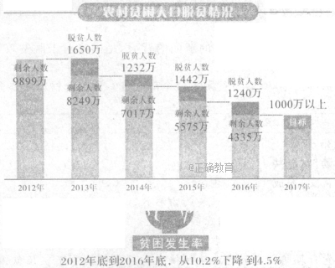
据国务院新闻办公室发布的《中国的减贫行动与人权进步》白皮书，改革开放30多年来，7亿多贫困人口摆脱贫困。人类历史上从未有过这么快、这么大规模的减贫。中国成为世界上减贫人口最多的国家，也是世界上率先完成联合国千年发展目标的国家。
对此，《纽约时报》评价，极端贫困人口的大幅减少主要应归功于中国取得的经济进步。《赫芬顿邮报》则指出，世界减贫成绩“最大的功劳来自中国。中国之所以能够取得如此显著的成绩，归功于经济发展，离不开政府在改革方面做出的努力”。
（摘编自2017年1月16日《人民日报·海外版》）
材料三：
提问：现在很多人唱衰中国经济，您如何看待现在的中国形势?
国家发改委主任 何立峰：去年我国的经济发展体现了稳中求进的工作总基调，实现了平稳健康的发展。以下几方面特别突出：第一，经济平稳增长。第一季度、第二季度、第三季度的经济增长率都在6．7％，第四季度经济增长率达到了6．8％。中国经济的总量占全球经济总量的15％左右。去年中国经济的增量占全球经济增量将近33％。第二，就业稳中有增。新增创造了1000多万的就业岗位，去年安排了新增就业人口1300多万。第三，千万人口脱贫。去年实现了现行标准下1200多万建档立卡贫困人口的脱贫。放眼全球，可能中国是唯一能够做到的。第四，供给侧结构性改革取得了深度进展，为去年经济平稳健康发展营造了良好的环境，同时为今年经济平稳健康发展也创造了更好的环境，夯实更好的基础。
（选自2017年3月5日中国网，略有删节）
7．下列对材料二相关内容的理解，不正确的一项是（3分）
A．过去五年，我国农村贫困人口脱贫人数以每年至少下降1200万的速度稳步推进。
B．2012～2016年，农村贫困人口脱贫人数最少的是2016年，最多的则是2013年。
C．至2016年底贫困发生率下降了将近一半，计划2017年脱贫人数仍在1000万以上。
D．中国是世界上减贫人口最多的国家，至2020年我国农村贫困人口将全面实现脱贫。
8．下列对材料相关内容的概括和分析，正确的两项是（5分）
A．材料一简要报道了国家主席习近平有关减贫与发展的演讲及相关专家、学者的解读，
突出中国政府消除贫困的决心和目标规划。
B．材料二着重介绍中国社科院和国务院有关扶贫、减贫的报告，附以外媒报道，突出
中国脱贫攻坚的成果、成因及其世界影响。
C．材料三采用访谈形式，如实报道中国现在的经济形势，从新增就业岗位、脱贫人数
巨大两个角度说明经济平稳健康发展态势。
D．在大数据时代，以上三则材料都充分利用了相关统计数据，以事实说话，不加任何
主观评价，突出了新闻的客观性和真实性。
E．三家媒体发布关于扶贫、减贫情况的新闻的背后，是国家对于脱贫攻坚的决心，这
说明三者都是国家的喉舌，服务于人民。
9．如何使中国现有标准下7000多万贫困人口全部脱贫?请结合材料简要概括。（4分）
答：_______________________________________________________________________
___________________________________________________________________________
二、古代诗文阅读（35分）
（一）文言文阅读（本题共4小题，19分）
阅读下面的文言文，完成10～13题。
陶琰，字廷信，绛州人。父铨，进士，陕西右参议。琰举成化七年乡试第一，十七年成进士，授刑部主事。弘治初，进员外郎。历固原兵备副使。练士卒，广刍粟，历九年，部内晏如。迁福建按察使，浙江左布政使。正德初，以右副都御史巡抚河南，迁刑部右侍郎。陕西游击徐谦讦御史李高。谦故刘瑾党行厚赂欲中高危法琰往按直高瑾怒假他事下琰诏狱褫其职又罚米四百石输边瑾诛，起左副都御史，总督漕运兼巡抚准、扬诸府。六年，转南京刑部侍郎。明年，贼刘七等将犯江南。王浩八又入衢州。进琰右都御史，巡视浙江。至则七等已灭，浩八听抚。会宁、绍濒海地飓风大作，居民漂没万数。琰出帑金振救，而大筑萧山至会稽堤五万余丈。奏设兵备道守要害，防浩八党出没，遣将击斩其渠魁。遂城开化、常山、遂安、兰溪，境内以靖。复命总督漕运，七疏乞归。世宗嗣位，起故官。凡三督漕．军民习其政，不严而肃。琰性清俭，饭惟一疏。每到官及罢去，行李止三竹笥。寻加户部尚书。嘉靖元年召拜工部尚书。其冬，改南京兵部，加太子少保。未浃岁，屡引年乞休。加太子太保，乘传归，有司岁时存问。又九年卒，年八十有四。赠少保，谥恭介。子滋，以进士授行人。谏武宗南巡，杖阙下，谪国子学正。嘉靖初，历兵部郎中。率同官伏阙争“大礼”，再受杖，谪戍榆林。兵部尚书王时中等言，琰老病呻吟，冀父子一相见，乞改调近卫。不许。十五年，赦还，卒。 （选自《明史·列传第八十九》）
10．下列对文中画波浪线部分的断句，正确的一项是（3分）
A．谦／故刘瑾党／行厚赂／欲中高危法／琰往按／直高瑾怒／假他事下琰诏狱／褫其
职／又罚米四百石输边／
B．谦故刘瑾党／行厚赂／欲中高／危法／琰往按／直高瑾怒／假他事下琰诏狱／褫其
职／又罚米四百石输边／

C．谦／故刘瑾党／行厚赂／欲中高／危法／琰往按／直高／瑾怒／假他事下琰诏狱／
褫其职／又罚米四百石输边／
D．谦故刘瑾党／行厚赂／欲中高危法／琰往按／直高／瑾怒／假他事下琰诏狱／褫其
职／又罚米四百石输边／
11．下列对文中加点词语的相关内容的解说，不正确的一项是（3分）
A．吏部、户部、礼部、兵部、刑部、工部，是明朝中央行政机构的六部，各部最高长
官为尚书，副职为侍郎。
B．员外郎，我国古代官职之一。郎中、员外郎为六部各司正副主官，明朝的员外郎已
是闲职。
C．太保与太师、太傅都是东宫官职，少保与少师、少傅则是其副职。后来这些只是荣
誉称号。
D．有司，指主管某部门的官吏，泛指官吏。例如，诸葛亮《出师表》“宜付有司论其刑
赏”。
12．下列对原文有关内容的概括和分析，不正确的一项是（3分）
A．陶琰才学过人，屡任要职。乡试第一，考中进士后先在刑部任职，后任户部、工部
和兵部的尚书。
B．陶琰治政有方，政绩卓著。所到之处，物阜而民丰，兵强而粮足，盗贼为之归顺，
社会因而太平。
C．陶琰体恤民情，造福百姓。临诲地区遭遇飓风，他拿出私有钱财救济灾民，并修筑
堤岸五万多丈。
D．陶琰为官清廉，严于律己。他虽居高官，但每餐只一个菜；每次上任和离职，行李
只有三个竹箱。
13．把文中画横线的句子翻译成现代汉语。（10分）
（1）练士卒，广刍粟，历九年，部内晏如。
译文：_____________________________________________________________________
___________________________________________________________________________
（2）奏设兵备道守要害，防浩八党出没，遣将击斩其渠魁。
译文：_____________________________________________________________________
___________________________________________________________________________
（二）古代诗歌阅读（本题共2小题，11分）
阅读下面这首宋诗，完成14～15题。
雨后赠斯远
赵 蕃
已是霜凝更雨湿，春其渐起但无痕。
莫嗟草色有垂死，定有梅花当返魂。
小驻要须穷日日，细寻无惜遍村村。
揩摩病目从兹始，并待君诗洗睡昏。
【注】赵蕃（1143年～1229年），字昌父，号章泉，原籍郑州。南宋中期著名诗人，他和当时居住在上饶的韩淲（号涧泉）齐名，号称“上饶二泉”，同为江西诗派的殿军人物。靖康之变后，居信州玉山（今属江西）。师从刘清之，曾为太和主簿。后居家三十三年，问学于朱熹，诗宗黄庭坚。理宗绍定二年，以直秘阁致仕，不久卒。谥文节。
14．下列对这首诗的赏析，不恰当的两项是（5分）
A．首句“已是霜凝更雨湿”，交代赠诗的时节和天气，渲染了萧瑟的氛围，为全诗奠定
了凄楚的基调。
B．“莫嗟草色有垂死，定有梅花当返魂”，虚实结合，说虽然草木依旧枯萎，但梅花一
定会悄然开放。
C．“穷日日”“遍村村”，从时空角度强调新春发现之难，表现诗人探春寻春心情之急与
信念的坚定。
D．尾联写诗人在收到朋友斯远寄来的新诗之后，擦亮眼睛，振奋精神，一改昏沉之态，
连忙回诗相赠。
E．本诗巧妙地将写景叙事与议论抒情融为一体，表达诗人对新春的渴望和希望有所作
为的思想感情。
15．古人评价首联中“春其渐起但无痕”一句为“一篇之警策”，说它“熔诗情和哲理于一炉”。请结合全诗简要分析其中的“警策”与“哲理”。 （6分）
答：_______________________________________________________________________
___________________________________________________________________________
（三）名篇名句默写（本题共1小题，5分）
16．补写出下列句子中的空缺部分。（5分）
（1）《庄子·逍遥游》中引用《齐谐》中的语句“____________________，___________
_________，____________________”描写大鹏南徙时的壮观场面，认为大鹏虽能
飞上万里高空，仍然有所依托。
（2）张养浩《山坡羊·潼关怀古》中“____________________，____________________”
两句，以比拟手法，生动形象地描写了潼关的壮景，巧妙地融入作者吊古伤今之情。
三、语言文字运用（20分）
17．下列各句加点成语的使用，全都不正确的一项是（3分）
①“中星9A”广播电视直播卫星发射失利后，西安卫星测控中心推波助澜，通过“天
地大营救”将其送入预定轨道。
②受到品牌负资产拖累的企业，不管是提升原有品牌的含金量，还是白手起家打造一个
全新的高端品牌，都不容易。
③无论是写作，还是节目制作，前期的案头工作做得越扎实，动笔前就越有底气，“又
好又快”自是水到渠成的结果。
④连续出现的对抗示威活动使美国陷入一片混乱之中，为避免发生类似夏洛茨维尔的暴
力事件，波士顿警方严阵以待。
⑤譬如路人有难，上前帮一把；别人求教，耐心答一下……很多事情只需举手之劳，就
可以为生活增添一抹亮色。
⑥随着百镇千村建设稳步推进，海南省许多新的特色旅游产品脱颖而出，发展乡村旅游、
推进全域旅游大有作为。
A．①③⑤ B．①②⑥ C．②③④ D．④⑤⑥
18．下列各句中，没有语病的一句是（3分）
A．市民们要注意防御局地雷电以及短时大风等导致的厂房工棚、临时构筑物、户外广
告牌、树木倒塌等灾害。
B．21日，18名中国航天员和欧洲航天员在山东省烟台市附近海域，圆满完成了为期
17天的海上救生训练任务。
C．如何让阅读更好地走进人们，是推动全民阅读必须回答好的重要课题，杭州市彩虹
地铁专列作了有益探索。
D．—个多世纪以来，中华传统文化、华侨文化和西方文化在鼓浪屿碰撞融合，繁荣的
“国际社区”便应运而生。
19．下列各句中，表达得体的一句是（3分）
A．为改善教师福利、增强学校凝聚力，不苟言笑的洪校长在行政会上诚恳地说：“为了
学校的发展，大家就斗胆建言献策吧。”
B．同学们，“文章不厌百回改”，希望你们把作文拿回去，从选材到谋篇到拟题再作斟
酌修改，周一交上来，我会认真斧正的。
C．临川太阳镇江先生的儿子今年以优异成绩荣录北京大学光华管理学院，乡亲们纷纷
前往祝贺，他连连道谢说：“托福!托福！”
D．他是个古道热肠的人，无论谁请他帮忙，也无论他能否办得到，他都会满口答应下
来：“我一定鼎力相助，您就放心吧!”
20．在下面一段文字横线处补写恰当的语句，使整段文字语意完整连贯，内容贴切，逻辑严密，每处不超过15个字。（6分）
①_________________________，其对象是大众。要使之传播有效，就要从大众的需求出发，并且符合大众传播的规律。满足大众好奇心，②_________________________，肯定要比之前的简单灌输更为有效。借助娱乐愉悦感所带来的主动性和自愿性，更容易使参与者注意和接收其中的科学信息，使他们对科学内容理解得更深刻。当然，借助娱乐只是科普的一种形式，③_________________________。科学节目在激发观众兴趣的同时，也不能娱乐过头。
___________________________________________________________________________
___________________________________________________________________________
___________________________________________________________________________
21．下面文段有三处推断存在问题，请参照①的方式，说明另外两处问题。（5分）
一个人的生长环境与他的成才与否息息相关。只有逆境才能造就人才，贝多芬双耳失聪，但他凭借坚定的意志，创作出了著名的《第二交响曲》。顺境只会消磨人的意志，刘禅安于享乐，结果意志消沉．乐不思蜀。因此，一个人只有多经历磨难才能成才。
①未必只有逆境才能造就人才。
②________________________________________________________________________。
③________________________________________________________________________。

四、写作（60分）
22．阅读下面的材料，根据要求写作。（60分）
近年来，各学校都在利用班团活动进行社会主义核心价值观教育，共有以下12个关键词：富强、民主、文明、和谐、自由、平等、公正、法治、爱国、敬业、诚信、友善。
请从中选择两三个关键词来阐述你所理解的核心价值观，写一篇文章帮助同学读懂核心价值观。要求选好关键词，使之形成有机的关联；选好角度，明确文体，自拟标题；不要套作，不得抄袭；不少于800字。

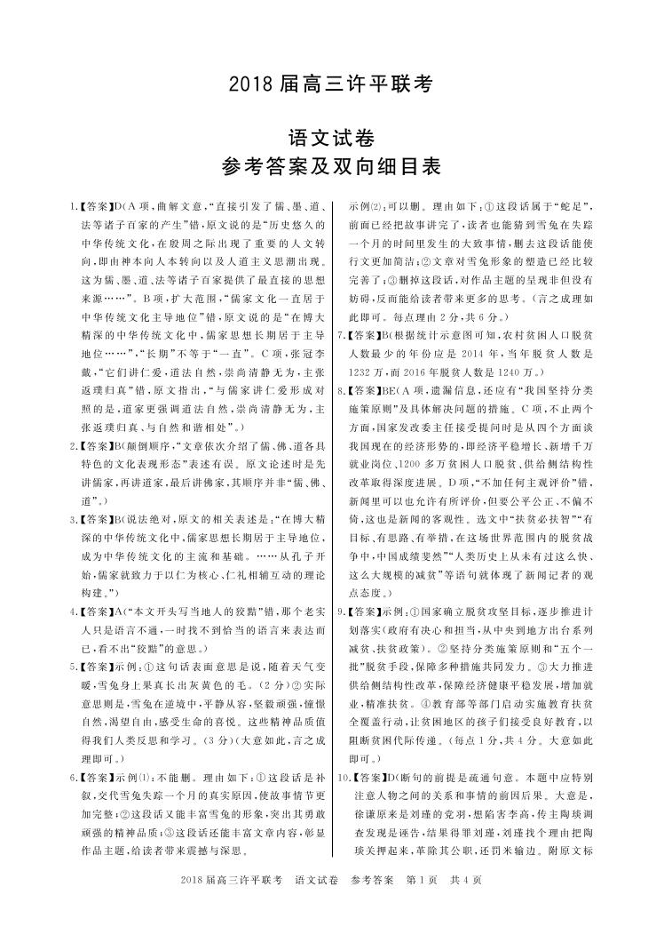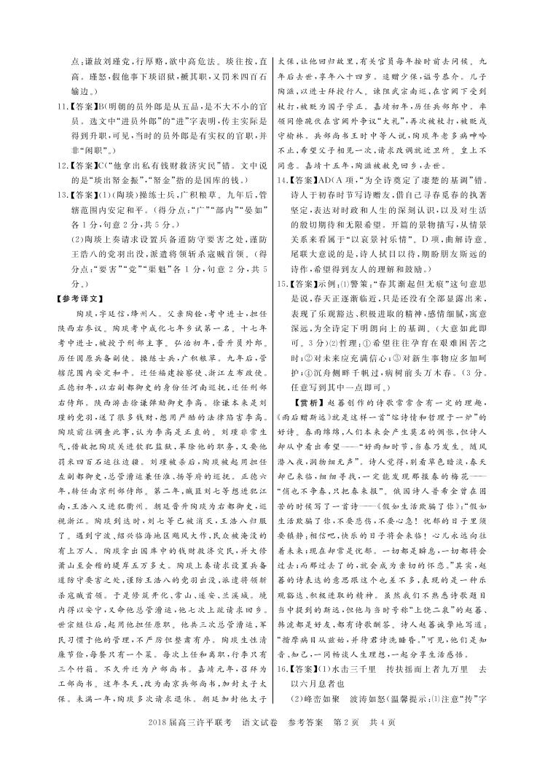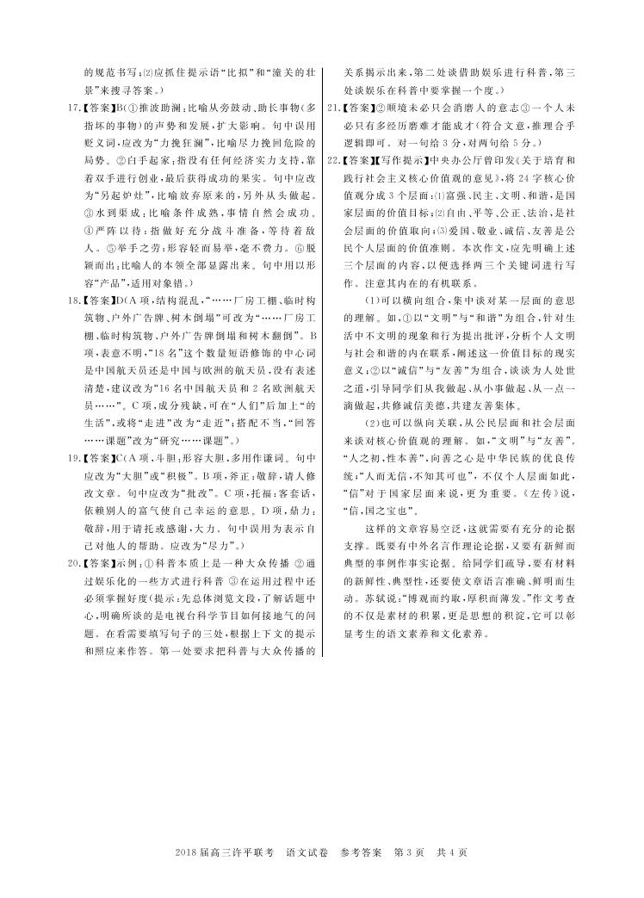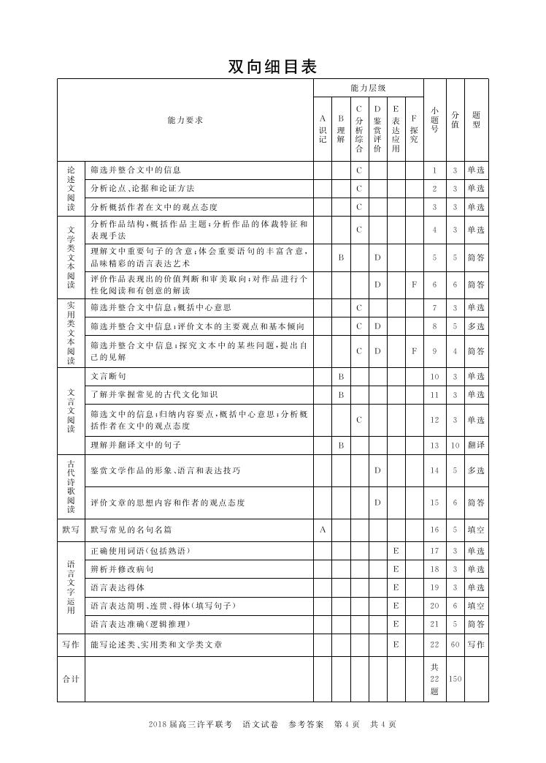
欢迎访问“”——

